Thẩm định xã Trường Hòa đạt chỉ tiêu 13.3 và 13.8 thuộc

tiêu chí 13-Tổ chức sản xuất và phát triển kinh tế nông thôn

trong Bộ tiêu chí xã nông thôn mới nâng cao giai đoạn 2021-2025

Ngày 10/11, Đoàn kiểm tra, thẩm định, xét công nhận đạt chuẩn tiêu chí nông thôn mới (NTM) nâng cao Sở Nông nghiệp và PTNT đến làm việc, thẩm định kết quả thực hiện chỉ tiêu 13.3 và 13.8 thuộc tiêu chí nông thôn mới nâng cao về Tổ chức sản xuất và phát triển kinh tế nông thôn xã Trường Hòa năm 2022. Ông Hà Thanh Tùng, Giám đốc Trung tâm Khuyến nông - Sở Nông nghiệp và Phát triển nông thôn tỉnh Tây Ninh làm Trưởng đoàn kiểm tra, thẩm định. Tham gia Đoàn kiểm tra, thẩm định, về phía thị xã Hòa Thành có các ông: Lâm Hồng Thái, Trưởng Trạm khuyến nông; ông Nguyễn Quốc Hoàn, Phó Trưởng phòng Kinh tế thị xã.

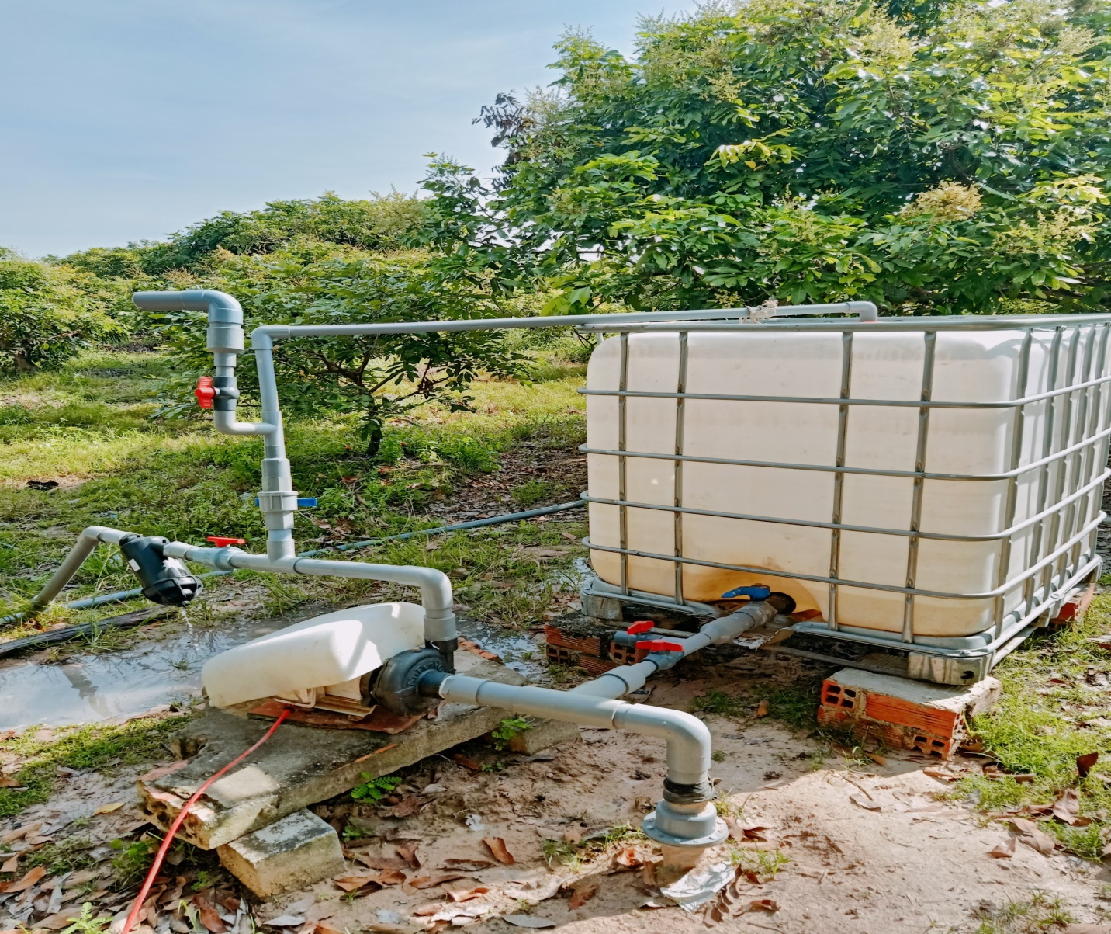
Hệ thống tưới tiết kiệm nước-kết hợp tưới phân, thuốc bảo vệ thực vật
tại vườn Nhãn của ông Nguyễn Hồng Thanh
Tại buổi kiểm tra thực tế tại xã Trường Hòa, ông Lý Văn Thân, Phó Chủ tịch UBND xã Trường Hòa đã báo cáo kết quả thực hiện chỉ tiêu 13.3 - Có mô hình kinh tế ứng dụng công nghệ cao, hoặc mô hình nông nghiệp áp dụng cơ giới hóa các khâu, liên kết theo chuỗi giá trị gắn với đảm bảo an toàn thực phẩm; chỉ tiêu 13.8- Có mô hình phát triển kinh tế nông thôn hiệu quả theo hướng tích hợp đa giá trị (kinh tế, văn hóa, môi trường) thuộc tiêu chí số 13 - Tổ chức sản xuất và phát triển kinh tế nông thôn trong Bộ tiêu chí xã nông thôn mới nâng cao giai đoạn 2021-2025 của xã Trường Hòa năm 2022.
Về kết quả thực hiện chỉ tiêu 13.3 – Xã có mô hình kinh tế ứng dụng công nghệ cao: Xã Trường Hòa có Tổ hợp tác liên kết sản xuất trồng nhãn ứng dụng công nghệ cao vào canh tác cây nhãn; Tổ hợp tác có 4 thành viên, do ông Nguyễn Hồng Thanh làm đại diện, diện tích sản xuất 40.579m², tại ấp Trường Xuân, xã Trường Hòa. Tổ hợp tác thực hiện sản xuất Nhãn có chất lượng, an toàn và hiệu quả cao, áp dụng quy trình quản lý cây trồng theo tiêu chuẩn VietGAP. Đồng thời, trong Tổ hợp tác có hộ ông Nguyễn Hồng Thanh ứng dụng công nghệ cao, lắp đặt hệ thống tưới tiết kiệm nước cho cây Nhãn, điều khiển bằng điện thoại thông minh.
Về kết quả thực hiện chỉ tiêu 13.8 - có mô hình phát triển kinh tế nông thôn hiệu quả theo hướng tích hợp đa giá trị (kinh tế, văn hóa, môi trường): Trên địa bàn ấp Trường Xuân, xã Trường Hòa có Tổ hợp tác chăn nuôi-trồng trọt triển khai thực hiện mô hình phát triển kinh tế nông thôn hiệu quả, Tổ hợp tác có 21 thành viên, do ông Phan Thành Tính làm đại diện; Tổ có Phương án sản xuất kinh doanh, có đăng ký cam kết bảo vệ môi trường trong hoạt động chăn nuôi theo quy định. Tổ có 21 thành viên trực tiếp lao động sản xuất theo phương án của Tổ. Hoạt động liên kết sản xuất của Tổ là nuôi bò thịt vỗ béo kết hợp nuôi cá và trồng cây mít thái. Sau khi trừ chi phí sản xuất, lợi nhuận từ 35-40 triệu đồng/thành viên/năm, thu nhập tăng thêm mỗi thành viên của Tổ từ 2,9 đến 3,3 triệu đồng/người/tháng.
Sau khi nghe, xem xét báo cáo của UBND xã Trường Hòa, Đoàn kiểm tra đã đi thẩm định thực tế tại cơ sở chăn nuôi Bò-Cá của ông Phan Thành Tín và hệ thống tưới tiết kiệm nước điều khiển bằng điện thoại thông minh của ông Nguyễn Hồng Thanh. Qua kiểm tra, Đoàn đã kết luận, đánh giá xã Trường Hòa đạt chỉ tiêu 13.3 và 13.8 thuộc thuộc tiêu chí số 13 - Tổ chức sản xuất và phát triển kinh tế nông thôn trong Bộ tiêu chí xã nông thôn mới nâng cao giai đoạn 2021-2025, đồng thời đề nghị UBND xã cố gắng duy trì, phát triển nhân rộng các mô hình sản xuất trên để góp phần phát triển kinh tế địa phương, nâng cao thu nhập người dân./.

